Nama : Arlin Widya Rahayu

Nim : L200170014

Kelas : A

Praktikum Jaringan Komputer

**MODUL VIII**

**Packet Filtering dengan Access List**

1. Kegiatan Praktikum

**Kegiatan 1. Konfigurasi Access List**

Langkah – langkah konfigurasi pada Access List :

1. Mendesain jaringan seperti pada gambar dibawah ini.

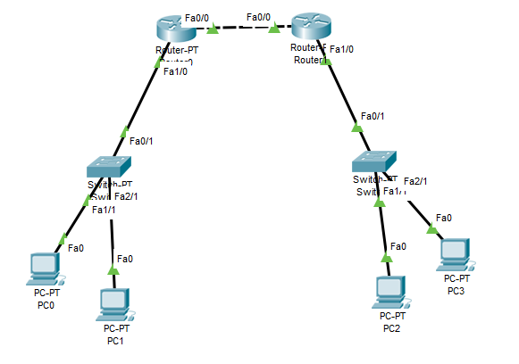

1. Memberi identitas pada semua sumber daya yang di desain.

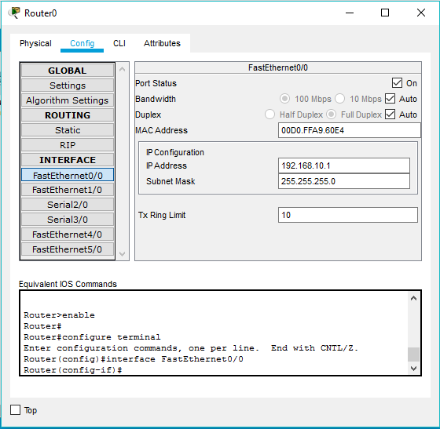

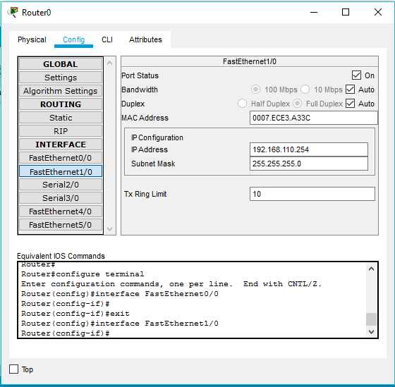

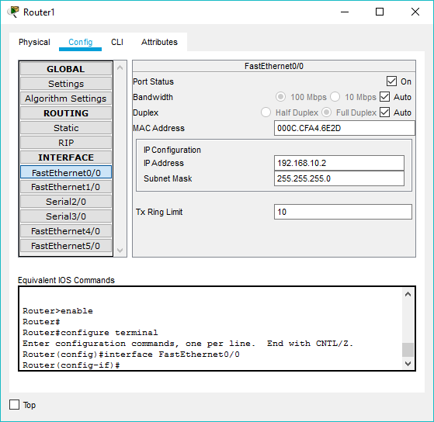

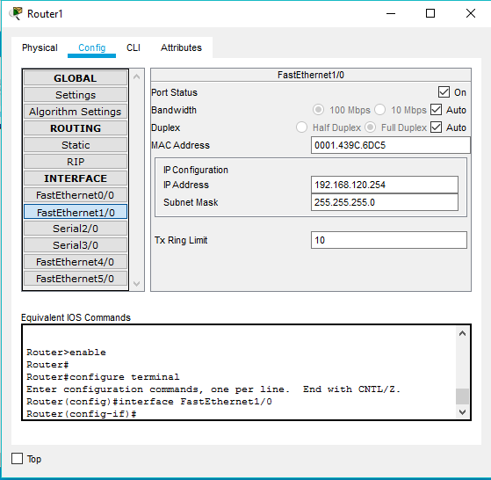

1. Memberikan alamat IP untuk digunakan sebagai default gateway bagi semua komputer pada Switch0 dan Switch1.

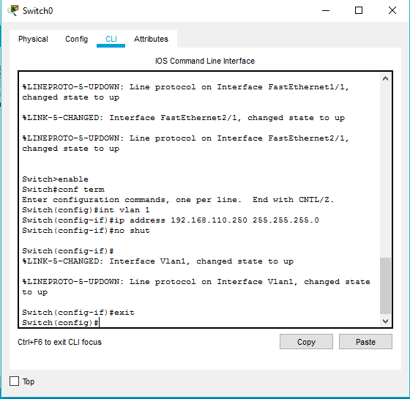

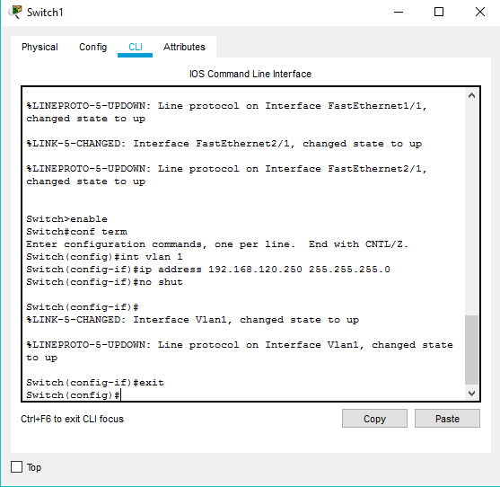

1. Memberikan alamat IP, subnet mask, dan default gateway pada masing-masing komputer.

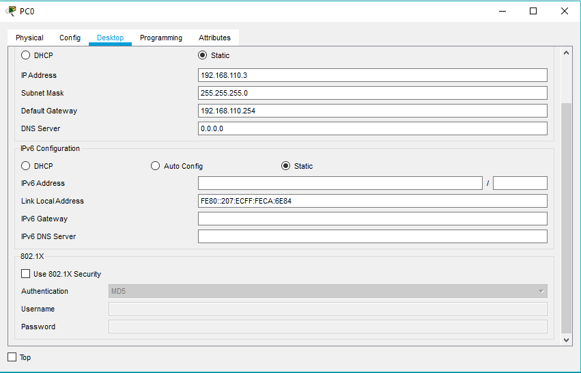

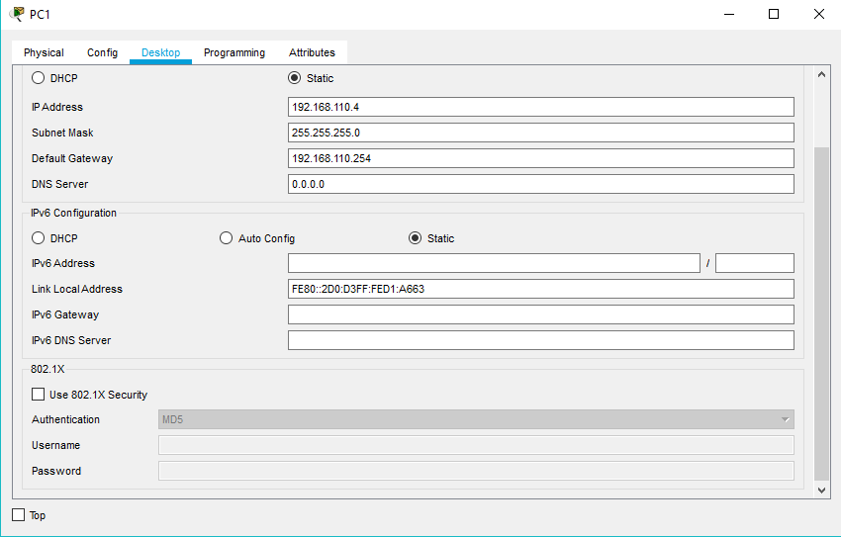

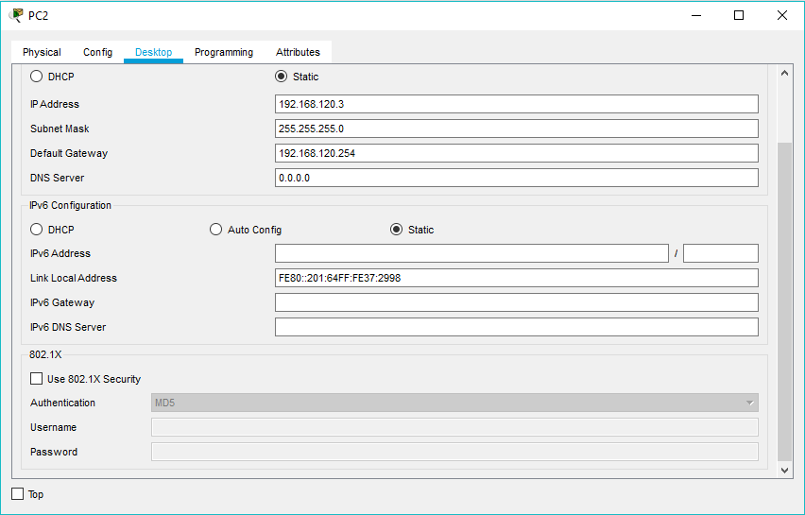

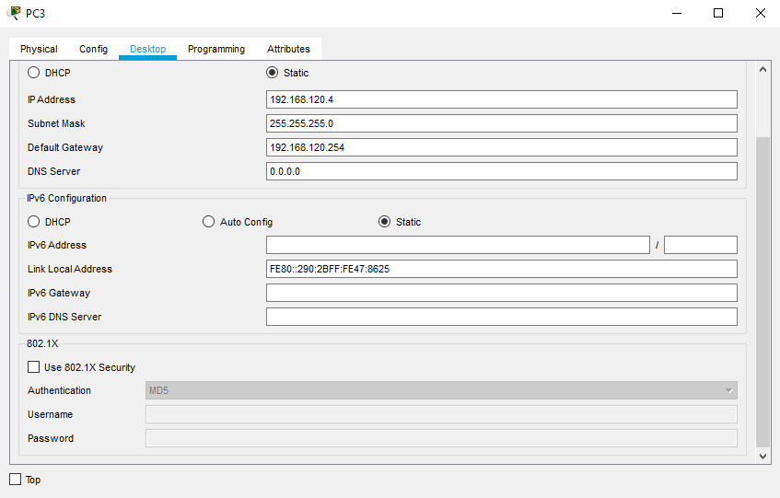

1. Melakukan routing dengan protokol RIP pada kedua jaringan tersebut.
2. Memberikan network ID 192.168.110.0 dan 192.168.10.0 pada Router0 dan Router2 diberi network ID 192.168.120.0 dan 192.168.10.0 untuk digunakan sebagai jalur routing.

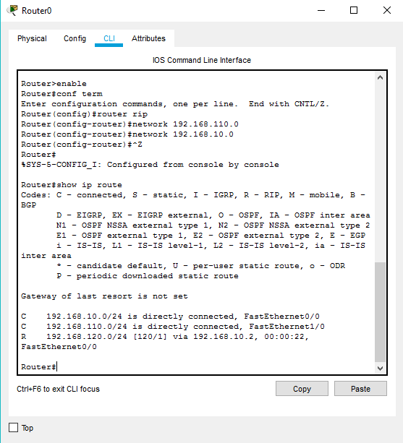

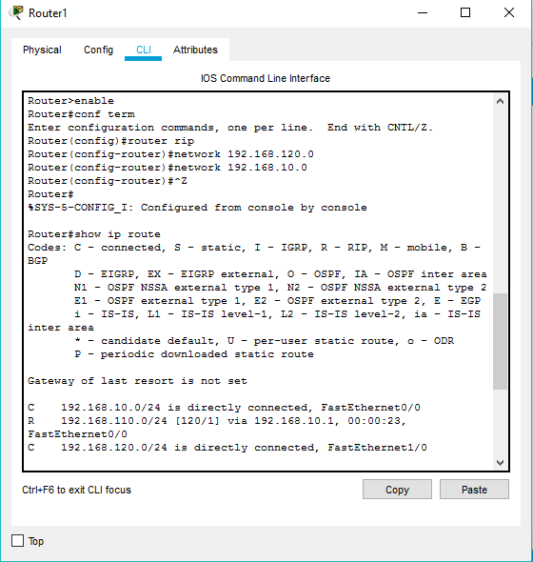

1. Melakukan pengecekan tabel routing pada kedua router tersebut.





1. Melakukan tes koneksi dari PC0 ke PC3 menggunakan perintah ping.

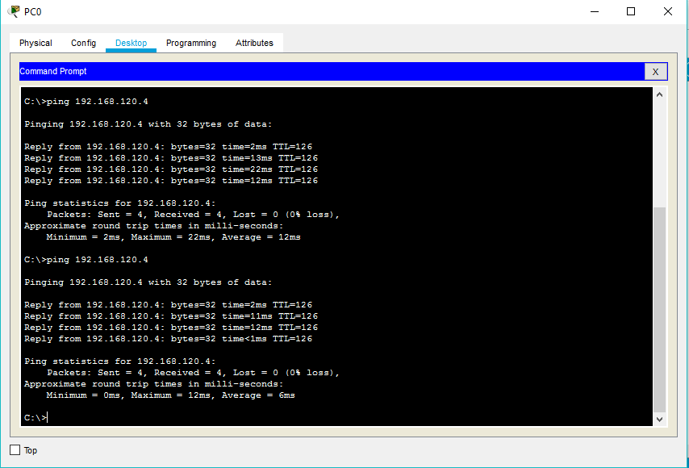

1. Menentukan Access List yang akan diterapkan pada jaringan. Misal, Router0 akan mengijinkan semua host dari jaringan 192.168.120.0 dapat mengakses jaringan 192.168.100.0

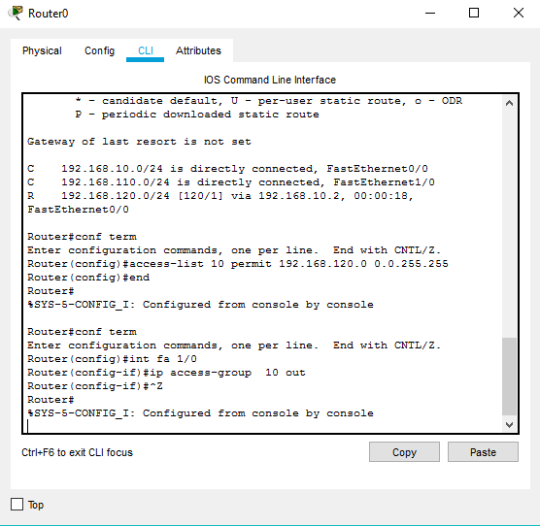

1. Menerapkan Access List tersebut ke interface [Router0] dalam hal ini interface [fa 1/0] yang mengarah ke dalam jaringan 192.168.110.0



1. Melihat konfigurasi Access List pada Router0

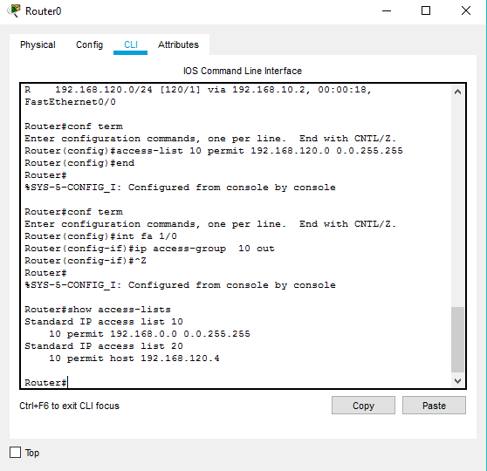

1. Melakukan tes koneksi antara PC2 dengan PC1 menggunakan perintah ping. Apakah masih terjadi koneksi?

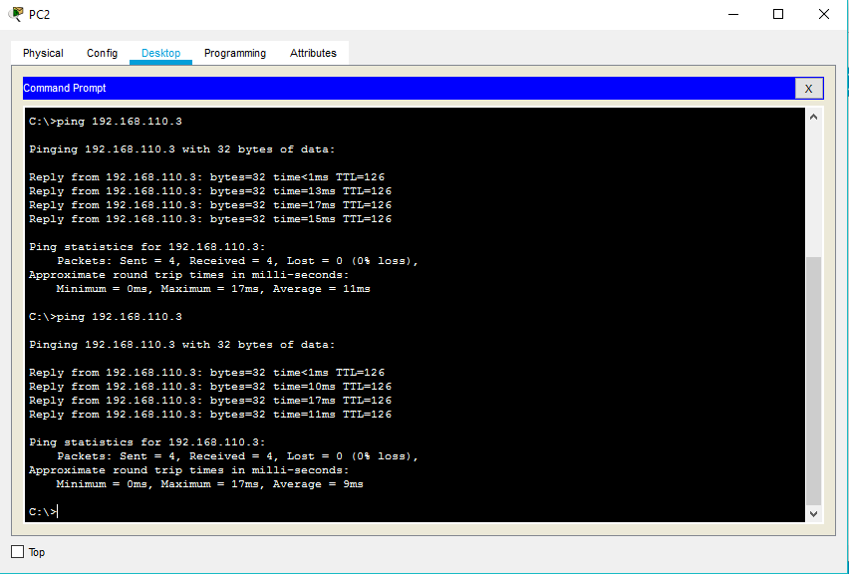

Jawab: Masih terjadi koneksi di karenakan dari [Router 0] mengijinkan semua host dari jaringan 192.168.120.0 dapat mengkases jaringan 192.1668.100.0

1. Memberikan akses hanya pada 1 host (PC 3) dengan alamat IP 192.168.120.4 agar dapat mengakses ke jaringan 192.168.110.0

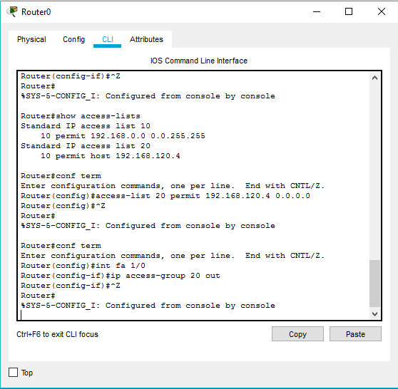

1. Melakukan tes koneksi dari PC2 yang berada di jaringan 192.168.120.0 ke PC0 dan PC1 yang ada dijaringan 192.168.110.0

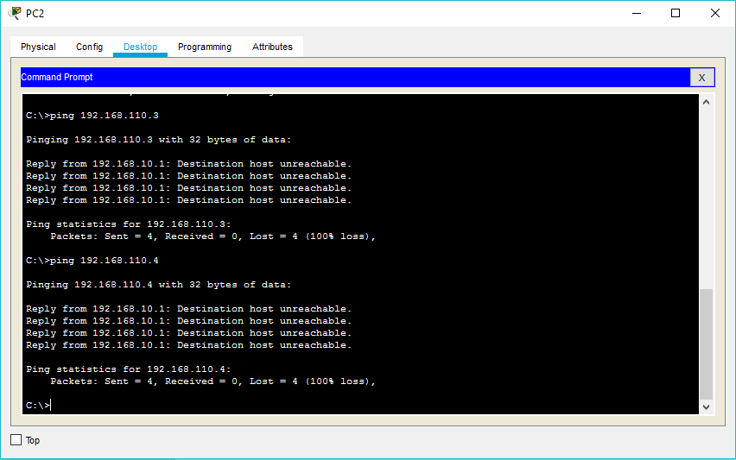

1. Melakukan tes koneksi dari PC 3 yang berada pada jaringan 192.168.120.0 ke PC 0 dan PC 1 yang berada pada jaringan 192.168.110.0, apakah tes koneksi tersebut berhasil? Membuat kesimpulan

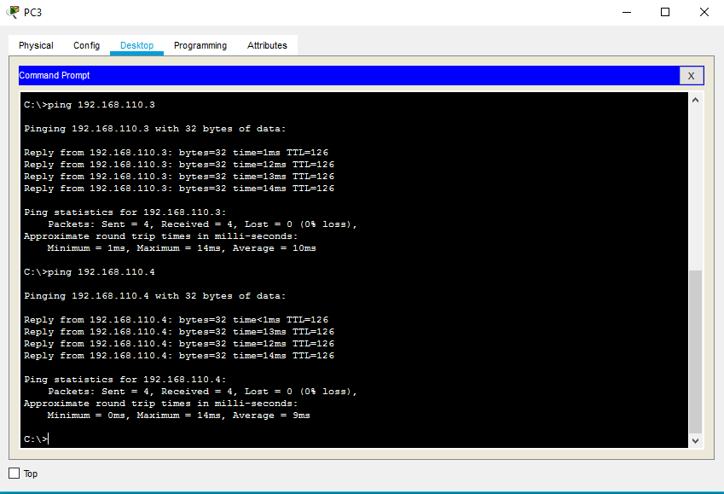

Jawab: koneksi antara PC3 ke PC0 dan PC1 berhasil.

Kesimpulannya adalah pada [Router 0] kita memberikan hak akses pada PC 3 dengan alamat IP 192.168.120.4 agar dapat mengakses ke jaringan 192.168.110.0 sehingga pada saat dilakukan ping antara PC 3 ke PC 1 dan PC 0 berhasil

**Kegiatan 2. Konfigurasi Extended Access List**

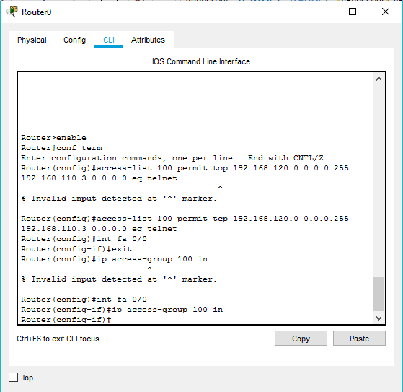

Pada contoh perintah diatas, kita mengijinkan (permit) paket telnet dari semua host yang ada di jaringan 192.168.120.0 ke host 192.168.110.3.

Angka [100] setelah perintah [access-list] merupakan pengenal bagi Extended Access List. Cara menerapkan Access List tersebut ke interface router juga tidak berbeda dengan penerapan Standart Access List.

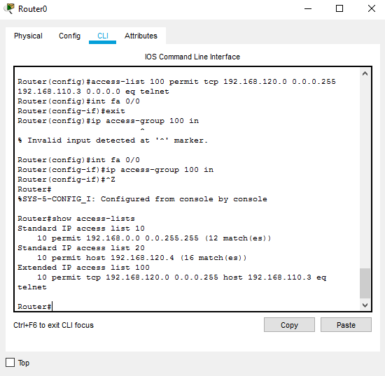

**Percobaan Tambahan**

Tidak memberikan hak akses (deny) pada 1 PC yaitu host (PC 3) dengan alamat IP 192.168.120.4 sehingga tidak dapat mengakses ke jaringan 192.168.110.0

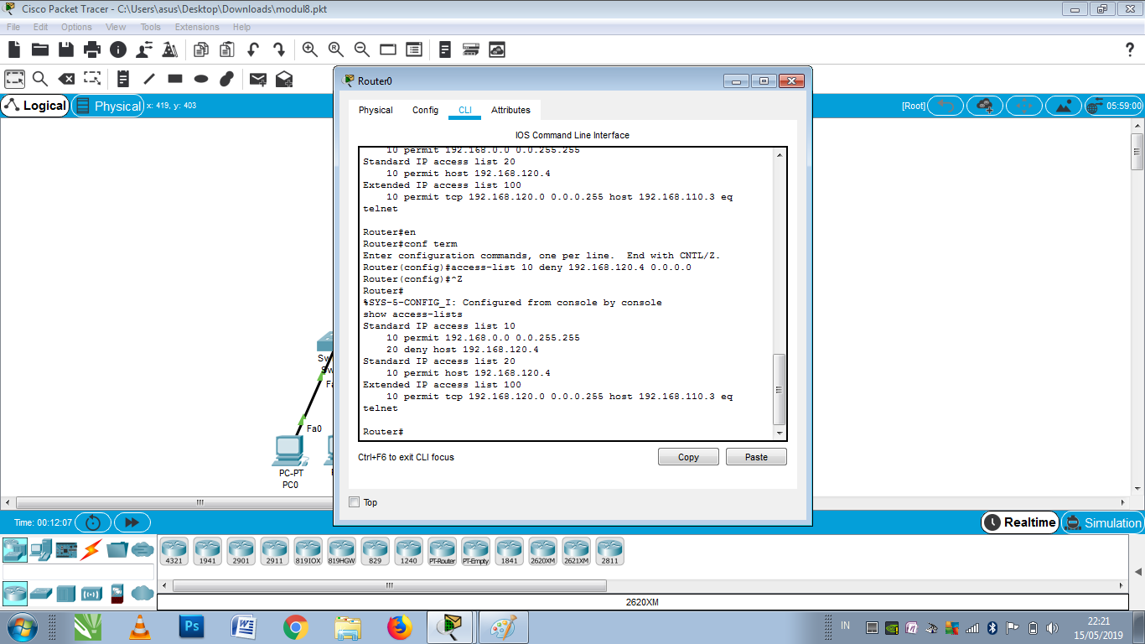

Sehingga pada saat di lakukan ping antara PC 3 dengan PC 0 maka akan terjadi time out

